Applying the final modifier

Переменные экземпляра и статического класса также могут быть помечены как final. Если переменная экземпляра помечена как final, то ей должно быть присвоено значение при ее объявлении или при создании экземпляра объекта. Однако, как и local final переменной, ей нельзя присвоить значение более одного раза.

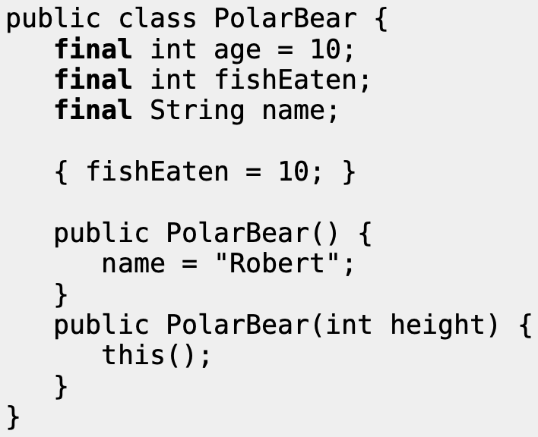

Правила для static final переменных аналогичны final переменным экземпляра, за исключением того, что они не используют статические конструкторы (такого нет!) И используют статические инициализаторы вместо инициализаторов экземпляра. 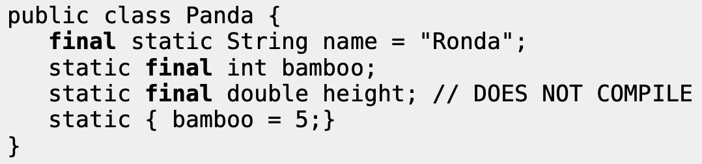

Методы, отмеченные как final, не могут быть переопределены подклассом.

Mетодам может быть назначен модификатор abstract **или** final. Абстрактный метод - это метод, который не определяет тело метода и может появляться только внутри абстрактного класса или интерфейса. final метод - это метод, который не может быть переопределен подклассом.

